ПРИГЛАШЕНИЕ К УЧАСТИЮ В ПРОЦЕДУРЕ
оформления конкурентного листа по закупке масел компрессорных

Сведения о заказчике
Полное наименование |  |  | Открытое акционерное общество «Беларуськалий»
Местонахождение |  |  | Республика Беларусь, 223710, г. Солигорск, Минской области.,  ул. Коржа, 5
ФИО контактного лица |  |  | Бюро топлива и ГСМ отдела химической и нефтехимической продукции управления МТО  тел.: +375(174) 29-89-82
Адрес эл. почты |  |  | mto@kali.by
Сведения о предмете закупки

№  лота | Наименование  товара, либо аналог |  |  |  | Кол-во, литров  +/- 10%,  (кратно таре) | Тара | Технические требования
1 | Масло энергетическое компрессорное (типа Atlas Copco Roto Z) |  |  |  | 100 | Канистры | Приложение № 1  (Техническое задание,  рег. № 5576 от 02.12.2025)
2 | Масло энергетическое компрессорное (типа Mobil Rarus 425) |  |  |  | 220 | Канистры | Приложение № 2  (Типовое техническое задание № 9.3, утв. главным инженером общества от 16.01.20216)
3 | Масло энергетическое компрессорное (типа Shell Corena S 3 R 46) |  |  |  | 100 | Канистры | Приложение № 2  (Типовое техническое задание № 9.3, утв. главным инженером общества от 16.01.20216)
4 | Масло энергетическое компрессорное (типа THK Компрессор VDL 68) минер. |  |  |  | 20 | Канистры | Приложение № 3  (Техническое задание,  рег. № 40 от 08.01.2026)
4 |  |  |  |  | 80 | Канистры | Приложение № 4  (Техническое задание,  рег. № 5985 от 19.12.2025)
5 | Масло энергетическое компрессорное (типа Shell Gas Compresson Oil S4 RN 68) |  |  |  | 240 | Канистры | Приложение № 5  (Техническое приложение, рег. № 5893 от 16.12.2016  к типовому техническому заданию № 9.3, утв. главным инженером общества от 16.01.20216)
6 | Масло энергетическое компрессорное (типа Atlas Copco roto Rotair- foodgrade) пищевое |  |  |  | 40 | Канистры | Приложение № 6  (Техническое задание,  рег. № 6440 от 30.12.2025)
7 | Масло энергетическое компрессорное ISO VG100 (PAO) синтетическое |  |  |  | 40 | Канистры | Приложение № 2  (Типовое техническое задание № 9.3, утв. главным инженером общества от 16.01.20216)
8 | Масло энергетическое компрессорное (типа TegOil P/PH/ED) |  |  |  | 500 | Бочки  Канистры | Приложение № 7  (Техническое задание,  рег. № 5775 от 15.12.2025)
9 | Масло энергетическое компрессорное (типа Atlas Copco Roto Inject Fluid NDURANCE) |  |  |  | 260 | Бочки  Канистры | Приложение № 8  (Техническое задание,  рег. № 2412 от 26.05.2025)
10 | Масло энергетическое компрессорное (типа Boge) синтетич. |  |  |  | 100 | Канистры | Приложение № 9 (Приложение, рег. № 228  от 16.01.2026 к типовому техническому заданию  № 9.3, утв. главным инженером общества от 16.01.20216)
11 | Масло энергетическое компрессорное ISO VG 46 (PAO) синтетическое |  |  |  | 330 | Канистры | Приложение № 2  (Типовое техническое задание № 9.3, утв. главным инженером общества от 16.01.20216)
12 | Масло энергетическое компрессорное КС-19 (ГОСТ 9243-75) |  |  |  | 1 400 | Бочки  Канистры | ГОСТ 9243-75
Заказчик, при необходимости, в ходе проведения процедуры закупки имеет право:
- увеличить или уменьшить количество (объем) закупки не более чем на 100 процентов;
- увеличить более чем на 100 процентов количество (объем) закупки при наличии письменного согласования такого увеличения с генеральным директором ОАО «Беларуськалий», либо с заместителем генерального директора по материально – техническому обеспечению – начальником управления МТО по закупкам УМТО, если увеличение более чем на 100% составляет 500 и менее базовых величин.
Место поставки |  |  |  | Склады ГСМ ОАО «Беларуськалий»
Источник финансирования |  |  |  | Собственные средства ОАО “Беларуськалий”
Ориентировочная стоимость закупки |  |  |  | 2405,78 базовых величин
Требуемый срок поставки |  |  |  | май – июнь 2026 года
Условия оплаты |  |  |  | Предпочтительно не менее 45 к/дней с даты поставки на склад Покупателя

Сведения о процедуре закупки

Требования к составу участников |  | Участником процедуры закупки может быть любое юридическое или физическое лицо, в том числе индивидуальный предприниматель, независимо от организационно-правовой формы, формы собственности, места нахождения и места происхождения капитала, которое соответствует требованиям, установленным заказчиком в документации о закупке в соответствии с порядком закупок за счет собственных средств ОАО "Беларуськалий", за исключением юридических лиц и индивидуальных предпринимателей, включенных в реестр поставщиков (подрядчиков, исполнителей), временно не допускаемых к закупкам, а также в случае, установленном в части третьей пункта 9 порядка закупок за счет собственных средств ОАО "Беларуськалий", в целях соблюдения приоритетности закупок у производителей или их сбытовых организаций (официальных торговых представителей).  Участником не может быть организация:  - находящаяся в процессе ликвидации, реорганизации, или признанная в установленном законодательными актами порядке экономически несостоятельной (банкротом), за исключением находящейся в процедуре санации;  - представившая недостоверную информацию о себе;  - не представившая либо представившая неполную (неточную) информацию о себе и отказавшаяся представить соответствующую информацию в установленные заказчиком сроки;  - не соответствующая требованиям заказчика к данным участников.
Квалификационные требования к составу участников |  | К участию в процедуре допускаются претенденты, не имеющие претензий по поставкам в адрес ОАО "Беларуськалий" (сведения о фактах отказов от заключения договоров, неисполнения и/или ненадлежащего исполнения заключенных договоров), и подтвердившие все нижеперечисленные требования:  - финансовую и экономическую состоятельность;  - технические возможности.
Расчет цены предложения |  | Цена (без учета НДС) определяется участником с указанием условий поставки (по ИНКОТЕРМС-2020), а также с указанием на то, включены ли в цену кроме стоимости самих продуктов расходы на тару, транспортировку, страхование, уплату таможенных пошлин, налогов, сборов, СТ-1 и других обязательных платежей.
Наименование валюты предложения |  | Для нерезидентов Республики Беларусь – согласно законодательству, действующему в стране участника; для резидентов Республики Беларусь – белорусские рубли.
Наименование валюты для оценки предложения |  | Для оценки и сравнения коммерческой части предложений, цены коммерческой части предложений участников (в случае их представления в разных валютах, с разными условиями поставки и оплаты) будут переведены в белорусские рубли и приведены к единым базисным условиям поставки и отсрочки платежа 45 календарных дней на условиях расчетов простым банковским переводом исходя из ставки доходности 12% годовых.  Обменный курс перевода цены предложений в белорусские рубли равен курсу Национального банка Республики Беларусь на дату проведения переговоров по снижению цены.
Обязательные условия договора |  | 1. Цена на товар – в соответствии с окончательным акцептованным предложением участника.  2.Для резидентов Республики Беларусь: цена на товар должна быть сформирована Продавцом в соответствии с законодательством Республики Беларусь и учетной политикой предприятия. Продавец несет ответственность за правильность формирования цены.  3. Условия поставки товара – в соответствии с окончательным акцептованным предложением участника.  4. Срок поставки товара – в соответствии с окончательным акцептованным предложением участника.  5. Датой поставки товара считается дата поставки товара на склад/объект Покупателя.  6. Оплата за товар – в соответствии с окончательным акцептованным предложением участника и с учетом условий оплаты, указанных в настоящем приглашении. Датой оплаты считается дата списания денежных средств с расчетного счета Покупателя.  7. Оплата за товар не производится в случае наличия на момент оплаты претензий к Продавцу по качеству, количеству и (или) комплектности товара. Отсчет срока оплаты в данном случае производится от даты устранения претензии, указанной в двустороннем акте устранения претензий по качеству и комплектности товара.  8. Покупатель не несет ответственность за не поступление платежа на счет Продавца при перечислении денежных средств по банковским реквизитам, указанным Продавцом в договоре.  9. Товар должен соответствовать по качеству – согласно паспорту/сертификату качества, выданному изготовителем, по количеству – согласно количеству, указанному в товарно-транспортной накладной.  10. Гарантийный срок хранения на товар – в соответствии с Приложениями 1 - 9, но не менее 12 месяцев с момента поставки.  11. Приемка товара осуществляется на складе Покупателя. Положение о приемке товаров по количеству и качеству, утвержденное постановлением Совета Министров Республики Беларусь от 03.09.2008 № 1290 не применяется. Применяется порядок, установленный договором.  12. При выявлении недостачи товара, товара ненадлежащего качества или несоответствующего условиям договора при приемке, а также в течение гарантийного срока хранения, вызов представителя Продавца осуществляется по факсимильной/электронной связи и является обязательным. Представитель должен прибыть в 3-х дневный срок после получения вызова, не считая времени необходимого для проезда, для составления двухстороннего АКТа. В случае если представитель Продавца не прибыл к месту осмотра в установленный выше срок, или отказался от подписания двухстороннего АКТа, соответствующий АКТ составляется Покупателем в одностороннем порядке и является основанием для замены, ремонта, допоставки, а также для ведения претензионно-исковой работы.  13. Если иное не оговорено в АКТе, срок устранения недостатков, замены некачественного, допоставки недостающего товара или несоответствующего условиям договора устанавливается в 14 календарных дней с даты утверждения АКТа, оформленного в соответствии с п.12. При несоблюдении указанного срока Продавец уплачивает Покупателю пеню в размере 0,1% от стоимости товара, несоответствующего условиям договора, за каждый день просрочки. Выплата пени не освобождает Продавца от исполнения своих обязательств по договору.  14. Все транспортные и иные расходы, связанные с допоставкой недостающего товара, возвратом или заменой дефектного товара при приемке на складе Покупателя, а также в течение гарантийного срока, несет Продавец. Затраты, понесенные Покупателем, возмещаются Продавцом в течение 30 к/дней с даты предъявления требования Покупателем. В случае нарушения вышеуказанного срока Продавец уплачивает Покупателю штраф в размере 5% от суммы предъявленного счета.  15. При предъявлении рекламации по качеству Покупатель имеет право вернуть некачественный товар на склад Продавца.  16. Вместе с товаром Продавец предоставляет Покупателю:  - товарно-транспортную накладную;  - паспорт/сертификат качества (оригинал, выданный производителем) на русском языке;  - копию сертификата (декларации) соответствия товара требованиям технического регламента Таможенного союза ТР ТС 030/2012 «О требованиях к смазочным материалам, маслам и специальным жидкостям» и/или официальное разрешение владельца оригинала указанного документа на ее применение – требования распространяются на товар обязательный для сертификации;  - копию паспорта безопасности химической продукции.  17. В случае несвоевременного предоставления документов согласно п.16. и/или предоставления неверно оформленных документов Покупатель имеет право отсчитывать срок оплаты от даты предоставления отсутствующих либо исправления неверно оформленных документов. Датой представления недостающих и/или надлежаще оформленных документов является дата получения (регистрации) Покупателем сопроводительного письма Продавца вместе с приложением требуемых документов. В случае непредоставления любого из документов согласно п.16. товар может быть принят Покупателем на ответственное хранение.  18. Товар должен быть новым, не ранее декабря 2025 года выпуска. В случае поставки товара с нарушением данного условия, Продавец уплачивает Покупателю штраф в размере 100% стоимости товара, поставленного с нарушением данного условия.  19. За отказ от поставки, не поставку (недопоставку), Покупатель взыскивает с Продавца штраф в размере 10% от стоимости не поставленного (недопоставленного) товара.  20. В случае поставки товара, производства иного производителя отличного от указанного в предложении на участие в процедуре закупки, Покупатель имеет право в одностороннем порядке отказаться от исполнения договора и (или) взыскать штраф в размере 25% стоимости товара, поставленного с нарушением данного условия.  21. В случае нарушения срока поставки товара, Продавец уплачивает Покупателю пеню в размере 0,1% стоимости несвоевременно поставленного товара за каждый день просрочки.  22. В случае невыполнения или ненадлежащего выполнения Продавцом своих обязательств по договору, в том числе при нарушении срока поставки товара более чем на 30 календарных дней, Покупатель имеет право в одностороннем порядке отказаться от исполнения договора.  23. В случае отказа от поставки, не поставки (недопоставки), нарушения сроков поставки товара Покупатель имеет право на приобретение такого же либо аналогичного товара у другого Продавца в количестве, необходимом для восполнения не поставленного (недопоставленного), не поставленного в срок товара. Продавец обязуется возместить в полном объеме убытки, возникшие у Покупателя в связи с приобретением у другого Продавца товара, в том числе, разницу в цене между ценой не поставленного (недопоставленного), не поставленного в срок товара и ценой взамен приобретенного товара. Указанные убытки должны быть возмещены Продавцом в течение 30 календарных дней с момента выставления счета Покупателем с приложением подтверждающих документов. За нарушение установленного настоящим пунктом срока Продавец уплачивает пеню в размере 0,1 % от несвоевременно оплаченной суммы за каждый день просрочки.  24. Продавец обязан оформлять электронный счет-фактуру по НДС, в сроки и в порядке, установленные Налоговым кодексом Республики Беларусь. В случае не выставления электронного счета-фактуры по НДС на Портал в установленные сроки, Продавец уплачивает Покупателю штраф в размере суммы НДС.  25. Ни одна из сторон не имеет права передавать свои права и обязанности по договору третьим лицам. В случае заключения Продавцом договора открытого факторинга, Продавец уплачивает Покупателю штраф 25 % стоимости товара.  26. Все споры и разногласия, которые могут возникнуть из настоящего договора или в связи с ним, будут разрешаться путем переговоров между Сторонами. Претензионный порядок является обязательным порядком досудебного урегулирования споров. Стороны дают ответ на претензию в течение 20 календарных дней. Если Стороны не могут прийти к соглашению, то все споры и разногласия, которые могут возникнуть из настоящего договора или в связи с ним, подлежат разрешению в экономическом суде Минской области.  27. Во всем, что не предусмотрено настоящим договором, стороны руководствуются действующим законодательством Республики Беларусь.  28. Стороны принимают во внимание, что Покупатель имеет систему менеджмента качества, сертифицированную на соответствие требованиям СТБ ISO 9001 и ISO 9001, систему управления окружающей средой, сертифицированную на соответствие требованиям ISO 14001 и СТБ ISO 14001, систему менеджмента здоровья и безопасности при профессиональной деятельности, сертифицированную на соответствие требованиям СТБ ISO 45001 и своими действиями, направленными на выполнение условий данного договора, не допустят нанесения урона друг другу в указанных сферах деятельности.  29. Все уведомления и сообщения, отправленные Покупателем по электронной почте на e-mail: ________ признаются Сторонами официальным уведомлением для случаев, предусмотренных договором. Датой уведомления Продавца считается дата отправления электронного уведомления. Ответственность за получение сообщений и уведомлений вышеуказанным способом лежит на получающей Стороне.
Критерии для выбора наилучшего предложения |  | Наименьшая цена - 100 %
Место и порядок представления предложения |  | Для участия в процедуре должно быть представлено технико-коммерческое предложение. Предложение должно быть подготовлено и предоставлено на русском языке.  Технико-коммерческое предложение может быть представлено с пометкой «Технико-коммерческое предложение на поставку масел компрессорных»:  - по почте по адресу: 223710, г. Солигорск, Минская обл., ул. Коржа, 5, 4-х этажный корпус, каб. 201В (бюро документационного обеспечения) или:  - по e-mail: mto@kali.by.  Технико-коммерческое предложение должно содержать следующие документы:  1. Заявление участника на участие в процедуре закупки, в котором указывается:  - полное наименование участника, сведения об организационно-правовой форме, место нахождения, адрес электронной почты, номер контактного телефона;  - согласие на участие в процедуре на условиях настоящего Приглашения;  - подтверждение технических требований к предмету настоящей процедуры закупки;  - согласие участника выполнить условия раздела обязательные условия договора, указанные в данном приглашении;  - обязательство заключить договор в течение 5 (пяти) дней со дня направления договора, подписанного заказчиком;  - информация о том, что участник не включен в реестр поставщиков, временно не допускаемых к закупкам.  2. В подтверждение экономического и финансового положения предоставляются следующие документы:  2.1. заявление участника о том, что он:  - не был признан судом экономически несостоятельным или банкротом и не находится на любом этапе рассмотрения дела об экономической состоятельности или банкротства;  - не находится на какой-либо стадии прекращения деятельности (ликвидации, реорганизации) согласно законодательству государства, резидентом которого участник является;  - выполнил свои обязательства, связанные с уплатой налогов и сборов в бюджет, отсутствие задолженности по уплате налогов, сборов (пошлин);  3. В подтверждение технических возможностей предоставляются следующие документы:  3.1. для участника, являющегося производителем:  - копии документов, подтверждающих, что участник является производителем закупаемого товара (сертификаты, или иной документ), сведения о производственной базе участника.  3.2. для участника, не являющегося производителем:  3.2.1. копия документа (при наличии), подтверждающего, что участник является официальным торговым представителем производителя, выраженного в одной из следующих форм:  -договор (соглашение) с производителем;  -договор (соглашение) с государственным объединением, ассоциацией (союзом), в состав которых входят производители или их устав;  -договор (соглашение) с управляющей компанией холдинга, участником которого является производитель.  3.2.2. копии документов, выданных производителю, подтверждающих, что предлагаемый для закупки товар производится данным производителем (сертификаты, иное), сведения о производственной базе производителя.  4. Сертификат соответствия требованиям технического регламента Таможенного союза ТР ТС 030/2012 «О требованиях к смазочным материалам, маслам и специальным жидкостям», либо гарантийное письмо о предоставлении вышеуказанных документов до момента поставки товара – требования распространяются на товар обязательный для сертификации.  5. Для юридических лиц – резидентов Республики Беларусь – копию свидетельства о государственной регистрации.  Для юридических лиц – нерезидентов Республики Беларусь – копию выписки из торгового реестра страны происхождения или иное равнозначное доказательство юридического статуса в соответствии с законодательством страны происхождения (на русском языке).  6. Технико-коммерческое предложение, которое должно содержать:  - полное наименование предлагаемого товара;  - цену за единицу товара. Цена определяется участником с указанием условий поставки без НДС (по ИНКОТЕРМС-2010), а также с указанием на то, включены ли в цену, тара, расходы на транспортировку, страхование, уплату таможенных пошлин, налогов, сборов и других обязательных платежей;  - количество, объем тары;  - валюту платежа;  - условия оплаты (приоритетно по факту поставки в течение не менее 45 календарных дней от даты);  - условия поставки (предпочтительно – DAP г. Солигорск);  - сроки поставки (количество дней с даты подписания договора обеими сторонами);  - наименование завода-изготовителя;  - технические характеристики товара (паспорт качества/сертификат/ТУ и иное);  - гарантийный срок хранения;  - срок действия коммерческого предложения (не менее 60 дней);  - экономические расчеты уровня отпускных цен (тарифов)/ уровень плановой рентабельности (наценки /надбавки).
Конечный срок подачи технико- коммерческого предложения |  | Не позднее 30.04.2026 года.
Иные сведения |  | 1. Заказчик имеет право проводить переговоры о снижении цен представленных предложений, а также об изменении иных условий коммерческих предложений в сторону их улучшения для заказчика (сокращение сроков поставки, улучшение условий оплаты, увеличение гарантийных сроков и т. д.) путем направления участникам писем о предоставлении к назначенному времени окончательных коммерческих предложений, с указанием наименьшей цены представленных предложений.  Информация о времени и месте предоставления окончательных коммерческих предложений (или об иных условиях проведения переговоров по снижению цены) участникам будет сообщено дополнительно.  2. В ходе переговоров участники вправе снижать цену своего предложения и изменять иные условия своих предложений в сторону их улучшения для заказчика (сокращать сроки поставки, улучшать условия оплаты, увеличивать гарантийные сроки т.д.). При этом участники вправе не направлять своих представителей для участия в переговорах, а сообщить о снижении цен своих предложений (улучшений для заказчика иных условий) посредством направления информации в виде, позволяющем определить ее достоверность и убедиться в ее получении в установленные для переговоров сроки (почта, телеграф, телетайп, электронный документ, факсимильная связь и др.)  3. Заказчик или комиссия вправе отклонить все предложения до выбора наилучшего из них в случае:  - отсутствия финансирования;  - утраты заказчиком необходимости приобретения товара;  - изменения предмета закупки и (или) требований к квалификационным данным участников процедуры закупки;  Процедура закупки признается несостоявшейся в случае отклонения всех предложений до выбора наилучшего из них, в том числе как содержащих экономически невыгодные для заказчика условия.  4. В случае, если предложение представлено только одним участником, либо в результате отклонения осталось предложение одного участника заказчик вправе:  признать победителем единственного участника конкурентной процедуры закупки, в том числе в отношении части (лота) предмета процедуры закупки, если его предложение соответствует требованиям документации о закупке. При этом в случае, если единственный участник конкурентной процедуры закупки, в том числе в отношении части (лота) предмета процедуры закупки, не является производителем или его сбытовой организацией (официальным торговым представителем), он может быть признан победителем при экономической нецелесообразности или невозможности закупки у производителей или их сбытовых организаций (официальных торговых представителей).  признать процедуру закупки несостоявшейся, в том числе в отношении части (лота) предмета закупки, части объема (количества) предмета закупки либо его части (лота) и при соответствии его предложения приглашению к процедуре оформления конкурентного листа провести процедуру закупки из одного источника;  признать процедуру закупки несостоявшейся, в том числе в отношении части (лота) предмета закупки, части объема (количества) предмета закупки либо его части (лота) и провести повторную процедуру оформления конкурентного листа.  5. При рассмотрении предложений заказчик отклоняет предложения участников процедуры закупки, не являющихся производителем или его сбытовой организацией (официальным торговым представителем), в случае, если в процедуре закупки участвует не менее двух производителей и (или) сбытовых организаций (официальных торговых представителей) и цена предложения таких участников не ниже цены хотя бы одного участвующего в процедуре закупки производителя и (или) его сбытовой организации (официального торгового представителя).  6. После принятия решения о выборе поставщика либо завершения процедуры с иным результатом заказчик не позднее дня, следующего за днем принятия решения, уведомляет об этом всех участников. Решение о выборе поставщика считается принятым с даты его утверждения руководителем заказчика, а в случаях, установленных законодательством, уставом или органами управления заказчика - с даты его согласования с уполномоченным государственным органом (организацией) или органами управления заказчика.  7. Подписанный заказчиком договор направляется выбранному поставщику в течение 5 (пяти) календарных дней.  8. Договор заключается в течение срока действия предложения, но не позднее чем в 5 (пяти) дневной срок со дня направления договора выбранному поставщику, на условиях его предложения и настоящего Приглашения.

Настоящее приглашение изложено на 24 (двадцати четырех) страницах (включая Приложение 1, Приложение 2, Приложение 3, Приложение 4, Приложение 5, Приложение 6, Приложение 7, Приложение 8, Приложение 9) и имеет идентичное содержание для всех участников.

Зам. начальника отдела химической
и нефтехимической продукции Е.Л.Карпович

Инженер отдела химической и

нефтехимической продукции Ю.А.Щука

Приложение 1

Техническое задание
на закупку масла компрессорного Atlas Сopco Rotto – Z
для СОФ 3 РУ на 2025год.

1.Назначение и область применения:
1.1Масло компрессорное предназначено для использования в винтовых
компрессорах Аtlas Copco ZT 315 VSD – FF.
1.2. Масло компрессорное должно соответствовать требованиям стандарта DIN 51506 VD-L (ISO 6743/3).
2. Основные технические характеристики и параметры:
Марка масла Atlas Сopco Rotto – Z
Плотность при 15°С (кг/дм³) 0,86
Вязкость при 40°С (мм²/с) 68
Индекс вязкости (по ASTM D 2270) 157,5
Стабильность пены (по ASTM D 892 мл) 0/0/0
Общее количество кислоты (мг КОН/г) 0,18
Температура застывания (°С) -30

3.Требования к поставке
3.1. Масло компрессорное должно соответствовать требованиям Технического регламента Таможенного союза ТР ТС 030/2012 «О требованиях к смазочным материалам, маслам и специальным жидкостям» и должно иметь подтверждение в форме декларирования соответствия.
3.2. Каждая партия масла должна сопровождаться паспортом качества продукции, который должен содержать информацию согласно п. 3.4 ТР ТС 030/2012.
3.3. Декларация соответствия ТР ТС 030/2012 должна быть предоставлена с конкурсными документами.

Приложение 2
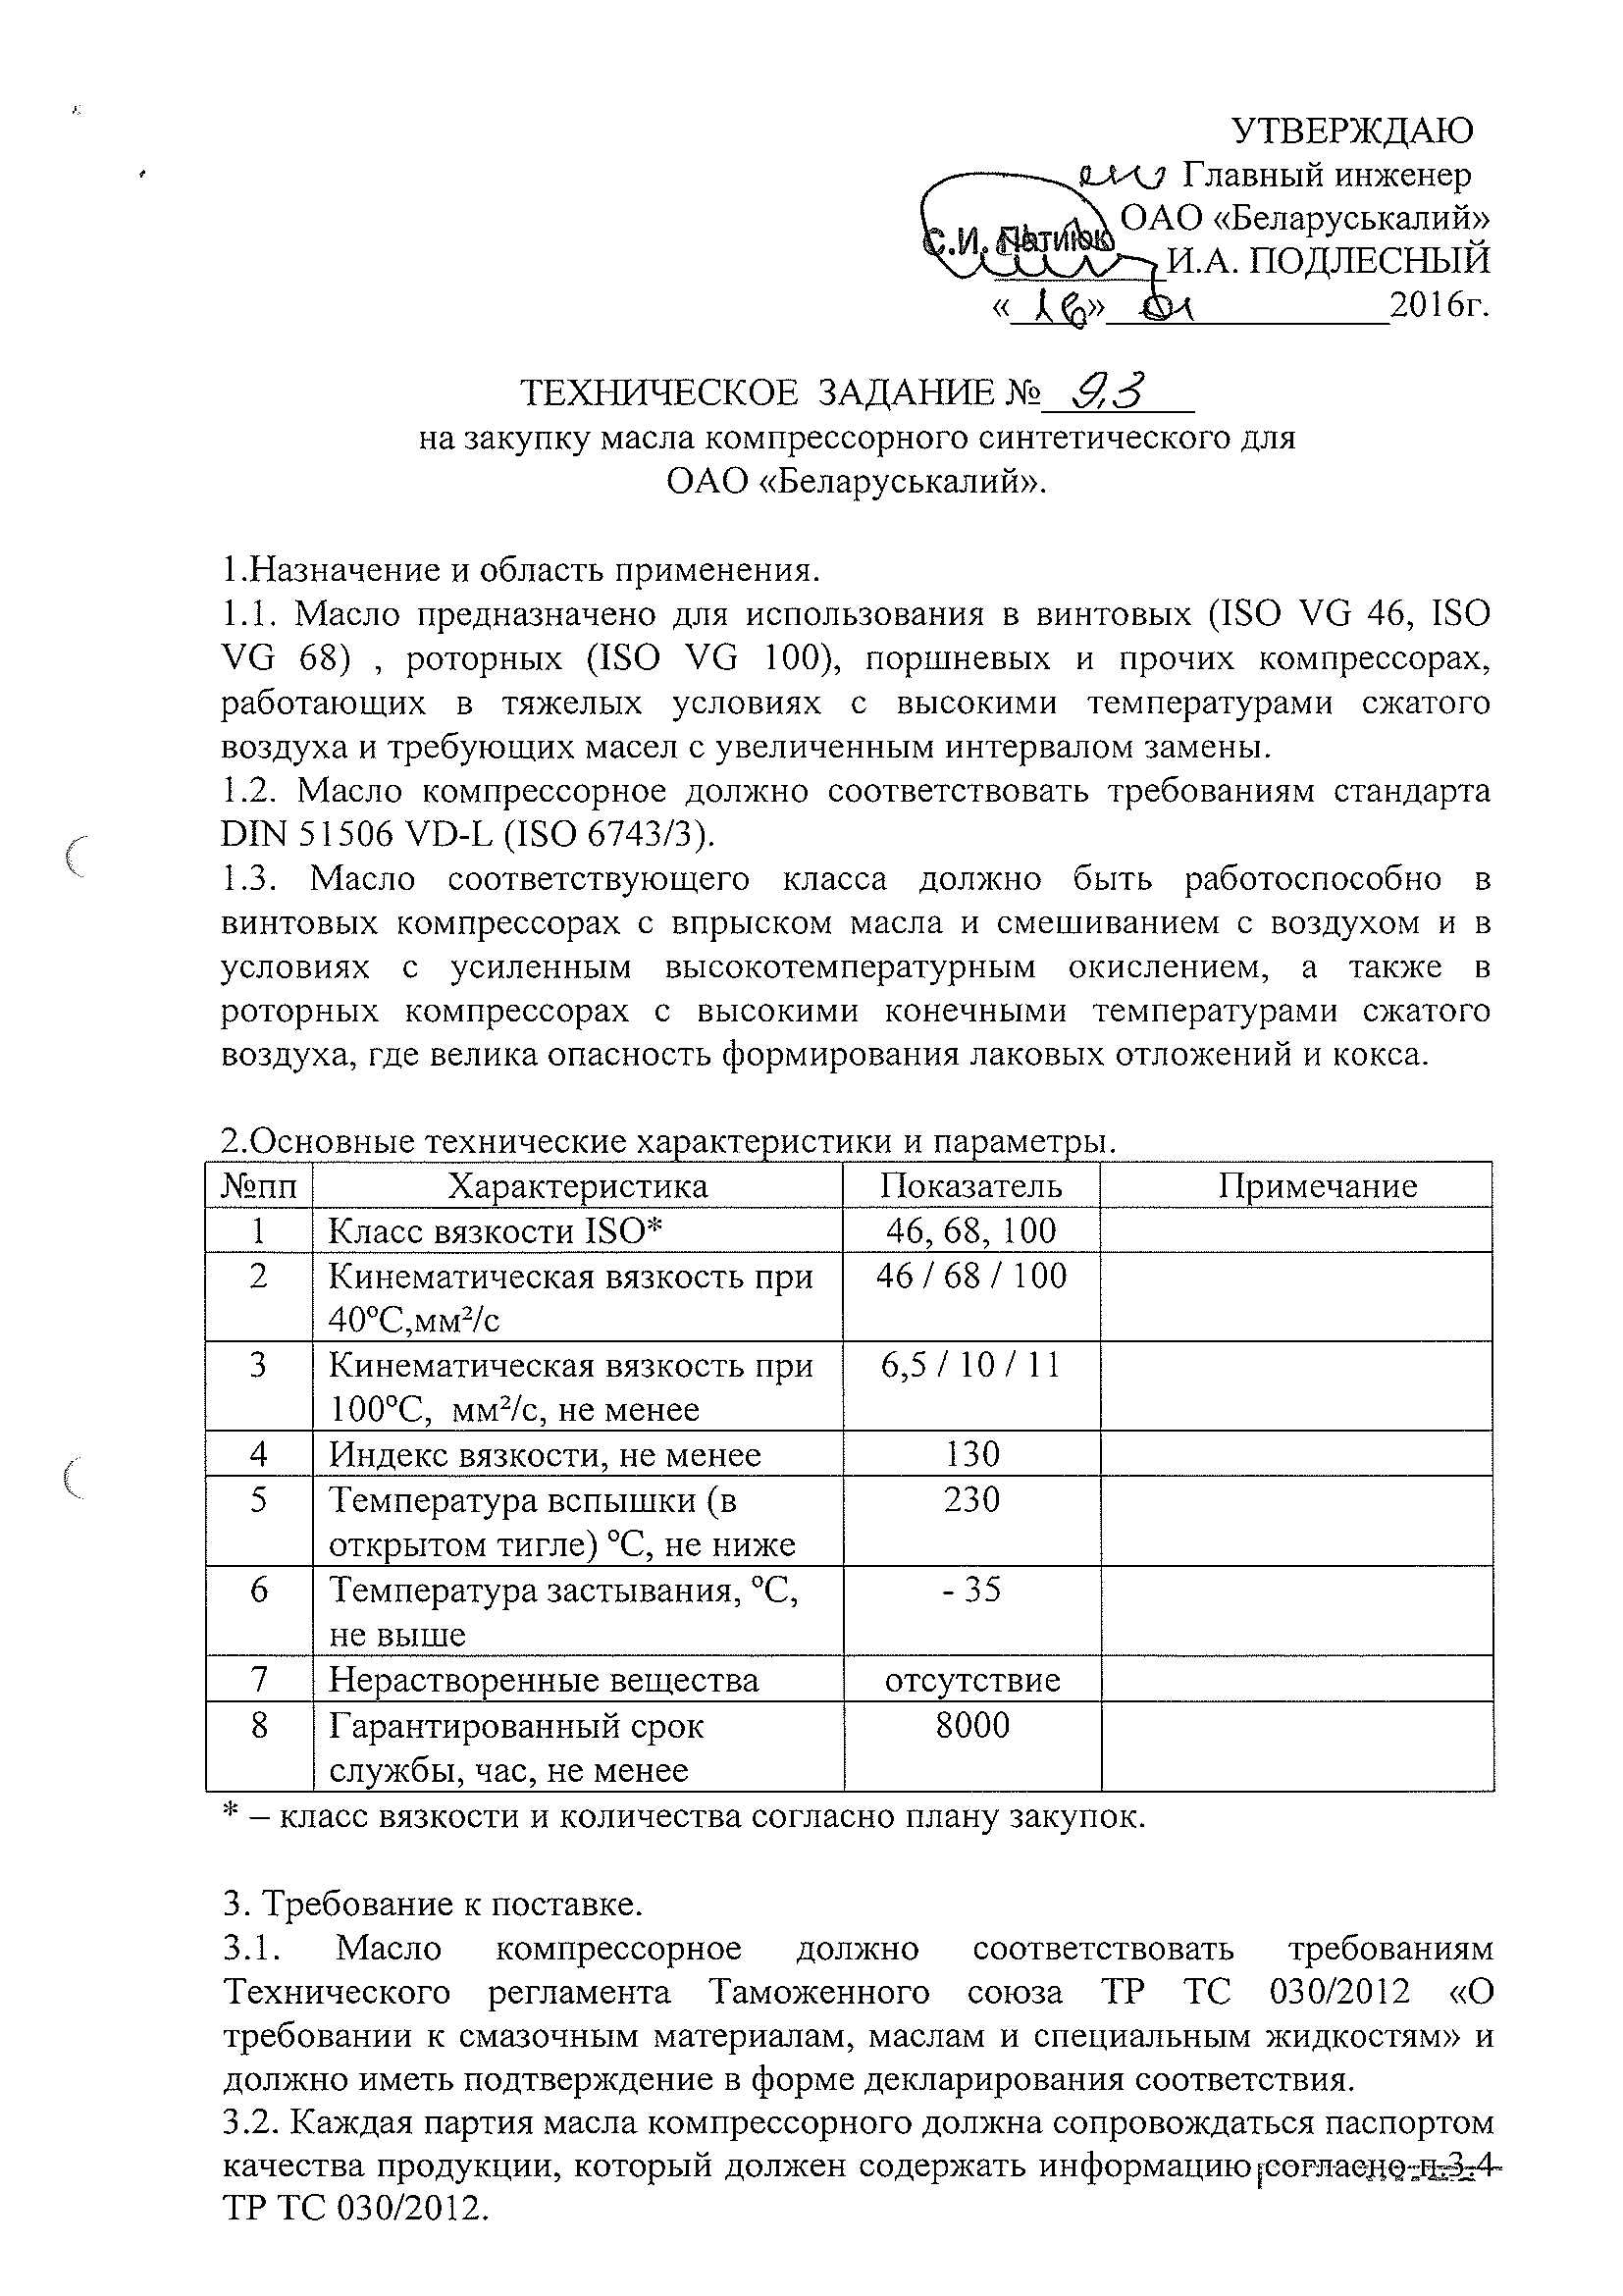

Ремонтно-механический цех |  | Приложение 3
ТЕХНИЧЕСКОЕ ЗАДАНИЕ |  | Приложение 3
____________________ № ____________
г. Солигорск
на приобретение масла компрессорного VDL 68 для ОАО «Беларуськалий»
- Назначение:
  - Масло компрессорное типа VDL 68 предназначено для смазки узлов компрессора ВК15Е-15-500Д.
- Полное наименование: масло типа VDL 68 минеральное компрессорное;
- Необходимый объем закупаемого изделия: 20 л.
- График поставок: III квартал 2026 г.
- Технологические показатели:
  - Масло должно обеспечивать постоянное давление в системе смазки компрессора во всем диапазоне температур, обеспечивать высокий уровень антиокислительных, противоизносных и антикоррозийных свойств, минимизировать количество отложений в нагнетательных линиях, отделять конденсат. Без механических примесей и коррозионного воздействия на стали.
- Технические характеристики:
  - вязкость кинематическая при 40 ^{о}С, мм²/c: 68;
  - вязкость кинематическая при 100 ^{о}С, мм²/c: не ниже 10;
  - индекс вязкости: не менее 130;
  - температура вспышки, ^{о}С: не ниже 230;
  - температура застывания, ^{о}С: не выше -35;
  - класс вязкости ISO: 68.
- На рассмотрение должны быть представлены на русском или белорусском языке:
  - Предложение, которое должно содержать:
    - Ответы в обязательном порядке на все пункты технического задания в виде сравнительной таблицы.
    - Документы, разрешающие выпуск указанного изделия в соответствии с международными стандартами качества и безопасности.
    - Масло должно соответствовать требованиям Технического регламента Таможенного союза ТР ТС «О требовании к смазочным материалам, маслам и специальным жидкостям» и должно иметь подтверждение в форме декларирования соответствия.
    - Каждая партия масла должна сопровождаться паспортом качества продукции, который должен содержать информацию согласно п.3.4 ТР ТС 030/2012.
- Гарантии:
  - Гарантийные обязательства: масло должно сохранять свои свойства и технические характеристики не менее 24 месяцев с момента поставки на склад потребителя c соблюдением условий хранения.
  - Условия хранения:
    - Масло должно храниться в герметично закрытой таре в сухом месте.
- Примечания:
  - Предложение признается не соответствующим техническому заданию, если:
    - Не содержит ответов на все вопросы, изложенные в техническом задании;
    - Участник, представивший предложение, отказался исправить выявленные в нем ошибки или неточности.

Приложение 4

ТЕХНИЧЕСКОЕ ЗАДАНИЕ
на закупку масла минерального ТНК Компрессор VDL 68 или аналога для теплоэлектростанции управления по энергетике ОАО «Беларуськалий»
на 2026 год

1. Назначение

1.1. Масло минеральное предназначено для использования в системе смазки роторных воздушных компрессоров.

2. Технические характеристики

№ п/п | Характеристика | Показатель
1 | Тип масла | минеральное масло
2 | Класс вязкости ISO | 68
3 | Кинематическая вязкость при 40º С | 62,3 мм/с²
4 | Кинематическая вязкость при 100º С | 8,1 мм/с²
5 | Цвет на колориметре ЦНТ | 2 ед
6 | Зольность | 0,01%
7 | Кислотное число | 0,18 мг КОН/г
8 | Индекс задира | 58,8 кгс
9 | Показатель износа | 0,31 мм
10 | Температура вспышки в открытом тигле | 222 ºС
11 | Температура застывания | -25º С
12 | Плотность при 15º С | 884,8 г/см³
13 | Оборудование | роторный воздушный компрессор
14 | Гарантийный срок службы | не менее 8000ч

3. Требования к поставке

3.1. Масло компрессорное должно соответствовать требованиям Технического регламента Таможенного союза ТР ТС 030/2012 «О требованиях к смазочным материалам, маслам и специальным жидкостям», и должно иметь подтверждение в форме декларирования соответствия;
3.2. Каждая партия масла компрессорного должна сопровождаться паспортом качества продукции, который должен содержать информацию согласно п.3.4 ТР ТС 030/2012 «О требованиях к смазочным материалам, маслам и специальным жидкостям»;
3.3. Декларация соответствия ТР ТС 030/2012 «О требованиях к смазочным материалам, маслам и специальным жидкостям» должна быть предоставлена с конкурсными документами.

4. Количество и срок поставки

4.1. Количество: 80л (канистры по 20 литров);
4.2. Срок поставки: июль 2026 года (2 квартал).

5. Документация, поставляемая с оборудованием

5.1. Сертификат соответствия поставляемого масла требования ТР ТС 030/2012 «О требованиях к смазочным материалам, маслам и специальным жидкостям»;
5.2. Технический паспорт на масло.
Вся поставляемая документация должна быть на русском языке.

6. Требования к конкурсному предложению

6.1. Техническое предложение должно содержать ответы на все вопросы в последовательности, изложенной в техническом задании;
6.2. Техническое предложение признается не соответствующим техническому заданию, если:
- оно не отвечает требованиям технического задания;
- не содержит ответов на все вопросы, изложенные в техническом задании;
- участник, представивший предложение, отказался исправить выявленные в нем ошибки или неточности;
6.3. К рассмотрению технического предложения допускаются участники конкурса, не имевшие ранее претензий по качеству предлагаемого оборудования;
6.4. Масло должно быть новым, заводского изготовления, не восстановленным, не бывшим в эксплуатации.

Приложение 5

ТЕХНИЧЕСКОЕ ПРИЛОЖЕНИЕ
к типовому техническому заданию № 9.3 на закупку масла компрессорного типа Shell Gas Compressor Oil S4 RN 68
для котельного цеха 2РУ УЭ в 2026 году

- Наименование и область применения:
  - Масло компрессорное предназначено для использования в винтовом компрессоре Mycom G 160 WMD – L дожимной компрессорной станции ZKR-163.
- Основные технические характеристики и параметры:
№ п/п | Характеристика | Показатель | Примечание
1 | Класс вязкости ISO | 68
2 | Кинематическая вязкость при 40^{о}С, мм²/с, не менее | 68
3 | Кинематическая вязкость при 100^{о}С, мм²/с, не менее | 10
4 | Индекс вязкости, не менее | 130
5 | Температура вспышки (в открытом тигле) ^{о}С, не ниже | 230
6 | Температура застывания, ^{о}С, не выше | -35
7 | Нерастворенные вещества | отсутствие
8 | Гарантированный срок службы, час, не менее | 8000
9 | Компримированный газ | метан (СН₄)
10 | Количество, литр | 240 | тара – канистра 20 литров

- Требования к поставке согласно типового технического задания №9.3.
- Количество и срок поставки:
Согласно плану закупок - 240 литров 2-й квартал 2026года.

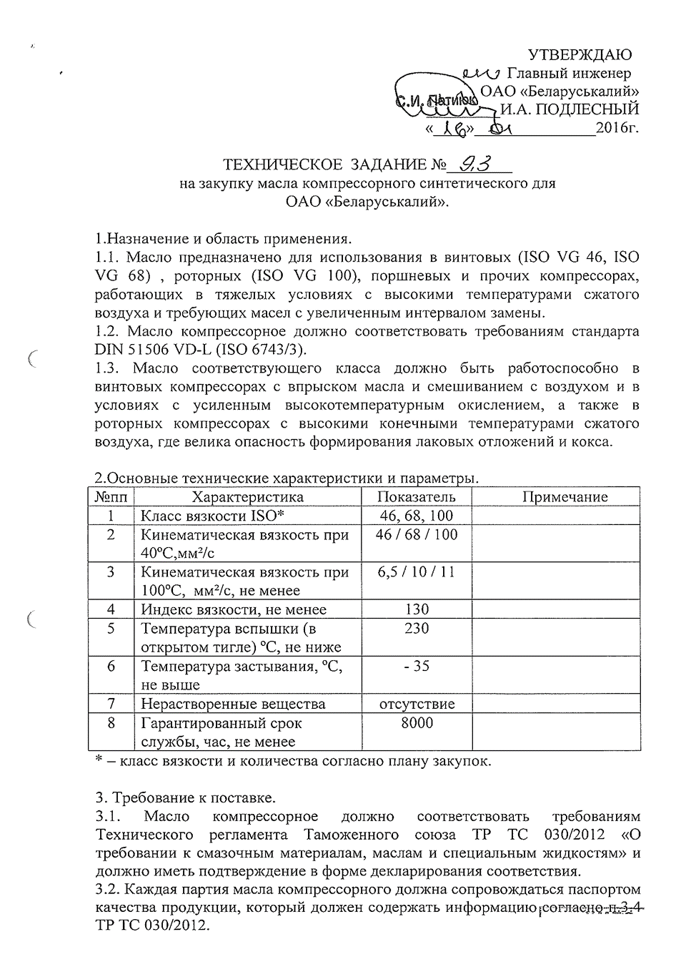

Приложение 6

ТЕХНИЧЕСКОЕ ЗАДАНИЕ
на закупку масла энергетического компрессорного типа ATLAS COPCO ROTO ROTAIR-FOODGRADE пищевое для СОФ 1РУ на 2026 год.

1. Назначение: для использования в винтовых компрессорах ATLAS COPCO GA 37, работающих в условиях повышенных температур при производстве соли поваренной пищевой
2. Количество, л 40
3. Техническая характеристика:
3.1. Класс вязкости ISO VG 46
3.2. Вязкость (при 40 °С), сСт 46
3.3. Плотность при 15°С, г/см³ 0,84
3.4. Индекс вязкости 134
3.5. Температура застывания, °С -57
3.6. Интервал обслуживания, не менее часов 4000
3.7. Допуск для контакта с пищевым продуктом H1, NSF
4. Гарантийный срок хранения – 24 месяца с момента поставки
5. Срок поставки: 3 квартал 2026 г.
6. Масло должно соответствовать требованиям Технического регламента Таможенного союза ТР ТС «О требованиях к смазочным материалам, маслам и специальным жидкостям» и иметь подтверждение в форме декларирования соответствия.
7. Каждая партия масла должна сопровождаться паспортом качества продукции, который должен содержать информацию согласно п. 3.4 ТР ТС 030/2012.
8. Требования к техническому предложению:
8.1. Предложение от поставщика должно содержать информацию по каждому пункту в последовательности, изложенной в данном техническом задании;
8.2. Предложение признаётся не соответствующим техническому заданию при условии, если:
- оно не отвечает требованиям тех. задания;
- не содержит ответов на все вопросы, изложенные в тех. задании;
- участник, предоставивший предложение, отказался исправить выявленные в нем
ошибки или неточности.

Приложение 7

ТЕХНИЧЕСКОЕ ЗАДАНИЕ
на закупку масла компрессорного класса вязкости ISO VG 150
для цеха ТВСиК в 2026 году

1.Назначение и область применения.
1.1. Масло компрессорное (минеральное) для смазки высоконагруженных поршневых компрессоров в критических условиях эксплуатации в которых конечная температура сжатия достигает +200°С.
1.2. Масло компрессорное должно полностью соответствовать требованиям
DIN 51506 и ISO 6743/3 (L-DAH).
1.3. Масло соответствующего класса должно обеспечивать защиту от коррозии и старения, низкую склонность к образованию нагара и отложений, обладать хорошими противоизносными свойствами.
2. Технические характеристики:
Характеристика | Показатель
Класс вязкосит ISO VG | 150
Вязкость кинематическая при 40°С, мм²/с  (не менее) | 151
Вязкость кинематическая при 100°С, мм²/с  (не менее) | 15,0
Индекс вязкости | 99
Плотность при 15°С, г/см³ (не более) | 874
Кислотное число, мг КОН/г | 0,25
Температура вспышки в открытом тигле, °С | 285
Температура застывания, °С (не выше) | - 19
3. Требование к поставке.
3.1. Масло компрессорное должно соответствовать требованиям Технического регламента Таможенного союза ТР ТС 030/2012 «О требовании к смазочным материалам, маслам и специальным жидкостям» и должны иметь подтверждения в форме декларирования соответствия.
3.2. Каждая партия масла компрессорного должна сопровождаться паспортом качества продукции, который должен содержать информацию согласно п. 3.4. ТР ТС 030/2012.
3.3. Декларация соответствия ТР ТС 030/2012 должна быть предоставлена с конкурсными документами.

Приложение 8

ТЕХНИЧЕСКОЕ ЗАДАНИЕ
на закупку компрессорного масла типа Atlas Copco
Roto-inject fluid для СОФ 2 РУ

1. Назначение.
Минеральное масло типа Atlas Copco Roto-inject fluid содержит специальный пакет высокоэфективных присадок, применяется для смазывания маслозаполненых одноступенчатых винтовых воздушных компрессоров с впрыском масла серии GA 315 VSD.
2. Количество к закупке – согласно годовой заявке – 260л.
3. Сервисный интервал между заменами масла – 4000 м/ч или 1 год эксплуатации, что наступит раньше. Согласно руководству по эксплуатации следует использовать оригинальное масло указанное в паспорте приложение 1.
3. Основные физико-химические характеристики:

Наименование показателя | Метод | Atlas Copco Roto-inject fluid
Плотность при 15⁰С, кг/м³ | ISO 3675 | 875
Кинематическая вязкость при 40⁰С, мм²/с | ASTM D 445 | 46
Индекс вязкости | ASTM D 2270 | 100
Стойкость пены, мл | ASTM D 892 | 0/0/0
Общее кислотное число, мг КОН/г | ASTM D 974 | 0.95
Стадия нагрузки | ISO 14635-2 | 11
Антикоррозийный тест | ASTM D 665 B | выдерживает
Температура застывания, ⁰С | ASTM D 97 | -33
Температура вспышки, ⁰С | (в открытом тигле) | +230
Температура самовоспламенения, ⁰С |  | +320

4. Масло должно соответствовать требованиям Технического регламента Таможенного союза ТР ТС 030/2012 «О требованиях к смазочным материалам, маслам и специальным жидкостям» и иметь подтверждение в форме декларирования соответствия
5. Каждая партия масла должна сопровождаться паспортом качества продукции, который должен содержать информацию согласно п.3.4 ТР ТС 030/2012.
6. К рассмотрению принимаются конкурсные предложения претендентов, содержащие ответы на все вопросы в последовательности, изложенный в техническом задании.
7. Конкурсное предложение признаётся несоответствующим, если:
- не соответствует требованиям технического задания;
- не содержит ответы на все пункты требований технического задания;
- участник, предоставивший конкурсное предложение, отказался исправлять ошибки и неточности в установленные сроки

Приложение 9

ПРИЛОЖЕНИЕ
к типовому техническому заданию № 9.3 на закупку масла синтетического компрессорного (типа Boge) для ЦМЭл 4РУ в 3 квартале 2026г.

2. Основные технические характеристики и параметры:

№ пп | Характеристика | Показатель | Примечание
1 | Класс вязкости ISO | 55
2 | Кинематическая вязкость при 40 ºС, мм²/с | 55
3 | Кинематическая вязкость при 100 ºС, мм²/с (минимальная) | 8
4 | Индекс вязкости, не менее | 130
5 | Температура вспышки (в открытом тигле) ºС, не ниже | 230
6 | Температура застывания, ºС, не выше | -35
7 | Нерастворимые вещества | отсутствие
8 | Гарантированный срок службы, час, не менее | 8000

